

**Facoltà di Scienze Tecnologiche e dell’Innovazione**

**Corso di laurea in Design del Prodotto e della Moda**

***Tesi di Laurea in***

**Sintesi finale del progetto di prodotto**

# Il design della valigia *Horizon Rolling Luggage* di Louis Vuitton

|  |  |
| --- | --- |
| Relatore  Chiarissimo  Prof. Roberto Bianchi | Candidato  Giosuè Di Pierro  Matr. 0042100135 |

Anno Accademico 2023/2024

Indice

Introduzione 3

Capitolo I – Storia del prodotto 5

1.1 L’azienda *Louis Vuitton* e l’evoluzione della valigia nel tempo 5

1.2 I primi bauli 7

1.3 Le nuove esigenze dei viaggiatori 10

1.3.1 La Tumbler Lock 13

1.3.2 La tela *Damier* e i primi brevetti 14

1.3.3 La tela *Monogram* 15

1.3.4 Bauli e valigie storiche 17

1.3.5 Dai bauli alle borse 22

1.4 L’entrata nel settore della moda e le collaborazioni con i designer 25

Capitolo II - Analisi della *Horizon Rolling Luggage* 36

2.1 Il progetto e l’idea di Marc Newson 36

2.2 Analisi del prodotto industriale 41

2.3 Caratteristiche morfologiche 41

2.3.1 Disegno bidimensionale quotato della Horizon Rolling 55 42

2.3.2 Assonometria e scomposizione della valigia 43

2.4 Caratteristiche tecnico-prestazionali 49

2.5 Materiali e sistemi di produzione 50

Capitolo III - Brief 55

3.1 Contesto e obiettivo 55

3.2 Nuove funzionalità 55

3.2.1 Sistema di caricamento integrato 55

3.2.2 Tracciamento GPS 55

3.2.3 Sistema di chiusura biometrico 56

3.2.4 Assistente virtuale integrato 56

3.3 Stakeholder coinvolti 56

# Introduzione

(Da modificare al termine della stesura)

In Italia, ogni anno viaggiano 52 milioni di persone in tutto il mondo[1]. Che sia per lavoro, piacere o necessità, il viaggio è diventato una componente fondamentale delle nostre vite, che arricchisce il bagaglio culturale e ci consente di entrare in sintonia con la nostra interiorità. Si tratta, se non altro, di una tendenza in costante crescita[2]. Lontani dalla routine quotidiana, ogni viaggio rappresenta per noi una sfida sempre diversa, perché ci invita a fare i conti con noi stessi, con i nostri valori e le nostre priorità. Le persone che conosciamo e i luoghi che visitiamo ci spingono a ridefinire le nostre convinzioni mettendole in discussione, abbracciando nuove prospettive.

In un'era sempre più aperta e libera di viaggiare, la valigia assume un ruolo indispensabile e fondamentale, che al di là della sua utilità pratica, rappresenta simbolicamente l’intero viaggio, poiché ogni oggetto al suo interno, oltre ad avere una funzione ben precisa, racconta una storia e un’emozione che ci legano all’esperienza che si sta per affrontare.

Questa tesi ha l’obiettivo di celebrare il fascino e la bellezza di questo strumento sempre più importante, partendo dalle sue origini e dalla sua evoluzione nel corso del tempo, per poi concentrarmi sulla "*Horizon Rolling Luggage*", una collezione di valigie realizzata da *Marc Newson* per *Louis Vuitton*, che rappresenta un perfetto equilibrio tra eleganza e praticità.

Purtroppo, in molti casi il viaggio diventa un’esperienza spiacevole da non ricordare. Infatti, ogni giorno vengono smarriti oltre 27.000 bagagli[3]. Per ovviare a questo problema, vorrei proporre la mia idea di redesign della *Horizon Rolling Luggage* esplorandone le caratteristiche distintive e integrando nuove tecnologie che possano semplificare ulteriormente la vita del viaggiatore moderno.

Questa nuova versione del bagaglio ha l’obiettivo di mantenere le classiche line distintive del brand, integrando tecnologie avanzate come un GPS per tracciare la posizione della valigia in tempo reale, riducendo il rischio di smarrimento, e un sistema di intelligenza artificiale (IA) che aiuti i viaggiatori a scegliere l’abbigliamento più adatto alla destinazione, sulla base del clima e delle attività pianificate.

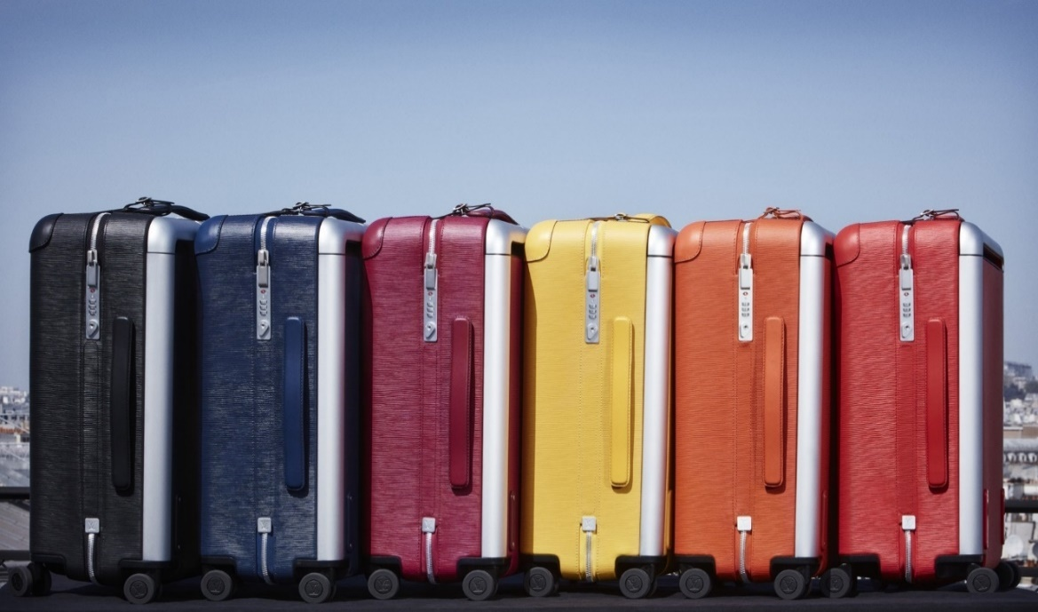

Figura 1 – Collezione Horizon Rolling Luggage di Louis Vuitton, realizzata da Marc Newson nel 2016

# Capitolo I – Storia del prodotto

## L’azienda *Louis Vuitton* e l’evoluzione della valigia nel tempo

L’azienda Louis Vuitton, nata nel 1854 su iniziativa di un giovane ragazzo della campagna francese trasferitosi a Parigi, rappresenta una delle più importanti realtà imprenditoriali legate al mercato delle valigie di alta gamma. Inizialmente, lavorò come apprendista per Monsieur Romain Maréchal, un rinomato fabbricante di scatole e imballatore nella famosa Rue Saint-Honoré. Qui, Vuitton divenne un abile artigiano, acquisendo le competenze necessarie per aprire la sua prima piccola bottega con l’insegna “*Louis Vuitton Malletier a Paris*” [4], specializzata nella creazione di bauli e valigie di lusso. Col tempo, l'azienda crebbe sempre di più, passando da una piccola attività familiare a far parte del grande gruppo di beni di lusso *Moet Hennessy Louis Vuitton* (LVMH), le cui Maison incarnano “*un’art de vivre squisitamente raffinata*”[5].

Negli anni, l’azienda Louis Vuitton ha subito diverse trasformazioni per adattarsi ai cambiamenti del tempo. Data la pressione di un mercato competitivo che riproduceva imitazioni di modelli e finiture, la famiglia Vuitton decise di introdurre una nuova finitura decorativa denominata “*Monogram*” per rendere i prodotti facilmente riconoscibili e scoraggiare i contraffattori.[6]

I prodotti Louis Vuitton, conosciuti per la loro qualità e innovazione, sono molto apprezzati da persone ricche e famose, come attrici e celebrità.

Nel 1890, Louis Vuitton introdusse il famoso lucchetto con serratura a cilindro. Questo innovativo sistema antifurto rese i bagagli Louis Vuitton ancora più sicuri.

Il successo di Louis Vuitton è derivato dalla sua capacità di adattarsi ai cambiamenti della moda. Negli anni '20 e '30, con l'aumento dei viaggi in auto, i pesanti bauli furono sostituiti dai borsoni morbidi e capienti "Keepall". Negli anni '50, l'aggiunta del PVC alla tela caratteristica rese le borse più eleganti e pratiche, le borse Louis Vuitton diventarono simboli di status e ambizione.10

Nel 1997, con l'arrivo di Marc Jacobs come stilista, Louis Vuitton fece il suo ingresso nel settore dell'alta moda, segnando l'inizio di una nuova era. La borsa Monogram divenne non solo un classico, ma anche un simbolo di stile. Jacobs, insieme a Virgil Abloh[7] e Nicolas Ghesquière[8], continuò a reinventare il marchio, integrando anche elementi di streetwear. Un’altra collaborazione rivoluzionaria fu con Newson. Rivoluzionò il design delle valigie LV, introducendo ruote silenziose e un manico integrato nella struttura esterna della valigia, mantenendo al contempo i riferimenti al passato con l'uso dell'iconica pelle di vacchetta negli angoli frontali[9]. Louis Vuitton è riuscita ad affascinare sia le celebrità che i clienti più fedeli, continuando a essere uno dei marchi di lusso più prestigiosi al mondo.[10]

## I primi bauli

Agli inizi, il mercato delle valigie e dei bauli era vasto: a fine 800’ infatti non solo i nobili viaggiavano per lunghi periodi, portando con sé grandi carichi di valigie che dovevano essere resistenti ai viaggi in carrozza, ma anche gli stessi abiti erano più elaborati e preziosi, dunque necessitavano di maggiore cura. Infatti, “*fu proprio la clientela femminile che fece fare a Vuitton il salto di qualità”*[11]: il brand era inizialmente noto per la creazione di bauli-armadi, set con *nècessaire* da toilette o attrezzature per la preparazione di bevande, e persino un baule letto.[12]

Il punto di svolta per Louis Vuitton avvenne con la creazione di un baule da viaggio che divenne famoso in tutta l’alta società parigina, che trasformò il marchio in una garanzia di qualità. Si tratta di un baule a cupola rivestito con una tela grigia chiamata "*Grigio Trianon*". Notando che i rivestimenti in pelle emanavano un forte odore, *Louis Vuitton* sviluppò questa tela speciale usando una colla a quattro basi. Il risultato fu una tela molto più leggera della pelle e completamente impermeabile, che rese i suoi bauli ancora più pratici e innovativi.[13]

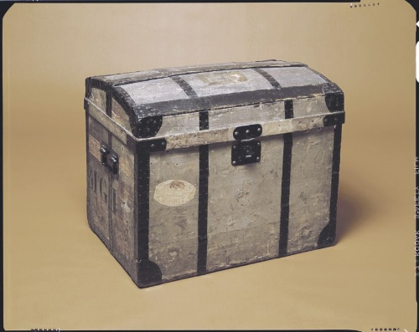

Figura 2- Nel 1854 Louis Vuitton produsse i suoi primi bauli a cupola, ricoprendoli con tela grigia Trianon

Oltre ai bauli con coperchio a cupola (“*arrotondati nella parte superiore, non solo per indicare all'utente come aprirli, ma anche per consentire alla pioggia di scivolare facilmente dai coperchi”*[14]), *Luis Vuitton* introdusse una nuova tipologia, dotata di coperchi piatti. I bauli piatti erano più resistenti e spaziosi, nonché più adatti ai nuovi mezzi di trasporto per la loro facile impilabilità. Henry-Louis Vuitton spiegò che il suo antenato aveva imparato molte cose utili dal suo primo lavoro: il baule piatto era una naturale evoluzione delle scatole. La sua esperienza come fabbricante di scatole e imballatore gli insegnò che i bauli piatti e lunghi erano più facili da usare per sistemare i vestiti di moda a quei tempi, soprattutto se avevano scomparti per guanti, veli e ventagli.

Il successo fu immediato, tanto che nel 1858 Louis Vuitton presentò nel suo negozio la prima serie di bauli piatti, che si distinsero per le linee moderne ed eleganti, la maggiore leggerezza, funzionalità e resistenza rispetto ai bauli tradizionali. Tuttavia, quando un lavoratore della fabbrica iniziò a vendere copie dei bauli Vuitton, Louis decise di creare un nuovo modello. Nacque così il baule a doghe: piatto, rinforzato con fasce di ferro e coperto con tela grigia *Trianon*, con doghe di faggio inchiodate per ulteriore robustezza.12

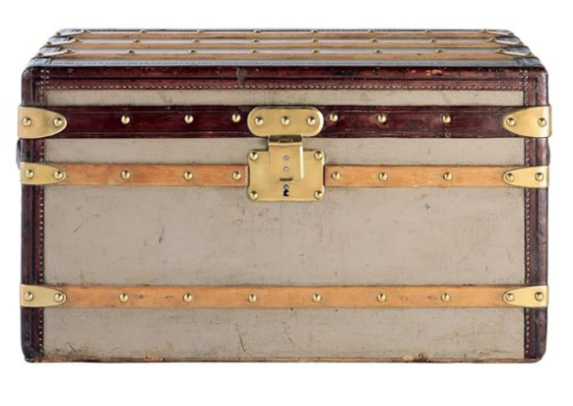

Figura 3- Il baule rivoluzionario a listelli in tela grigia Trianon che Louis presentò nel 1858 fu il primo bagaglio dell'era moderna, e fu copiato in tutto il mondo, soprattutto negli Stati Uniti.

Questo baule divenne così popolare al punto di incrementare l’attività con nuovi laboratori e punti vendita. Fu aperto un nuovo edificio al numero 3 di Rue Neuve-des-Capucines (usato come laboratorio), mentre il negozio al numero 4 venne dedicato esclusivamente alla vendita di bauli, sostituendo le attività originali di Louis come fabbricante di scatole e imballatore.12

Il primo Atelier firmato Louis Vuitton fu inaugurato nel 1859. Situato ad Asnières, contava solo 20 dipendenti, e nel corso degli anni è stato ampliato più volte[15], fino a diventare la residenza privata della famiglia Vuitton. Lo storico laboratorio è utilizzato ancora oggi come luogo natale dei prodotti firmati *Louis Vuitton*.[16]

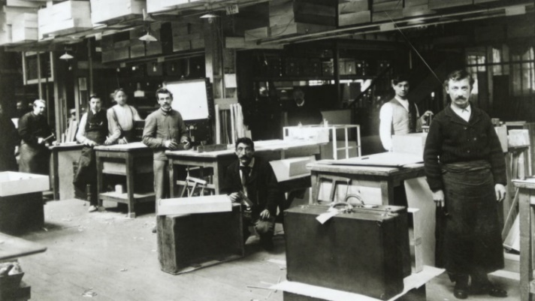

Figura 4 – Lavoratori nel primo Atelier ad Asnières nel 1959

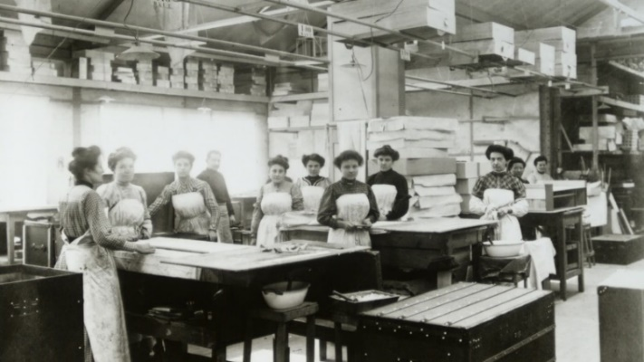

Figura 5 – Lavoratrici nel primo Atelier ad Asnières nel 1959

## Le nuove esigenze dei viaggiatori

I bauli armadio furono introdotti nel 1875, ma solo a partire dal 1890 divennero un vero simbolo dell'eleganza parigina, adattandosi alle *silhouette* mutevoli e più fluide della moda. Alcuni modelli avevano la parte superiore arrotondata per garantire il giusto posizionamento verticale, spesso presentavano piedi di legno sulla base e maniglie laterali per facilitarne lo spostamento.[17]

All'epoca, i viaggiatori alla moda si cambiavano d'abito più volte al giorno, quindi i bauli erano dotati di cassetti che permettevano di non disfare i bagagli a ogni tappa. Il modello più comune, quando posizionato verticalmente, si apriva sollevando prima la parte superiore. Un lato conteneva uno spazio guardaroba con grucce chiamate "*Princess Hangers*" e l'altro lato aveva cassetti.15

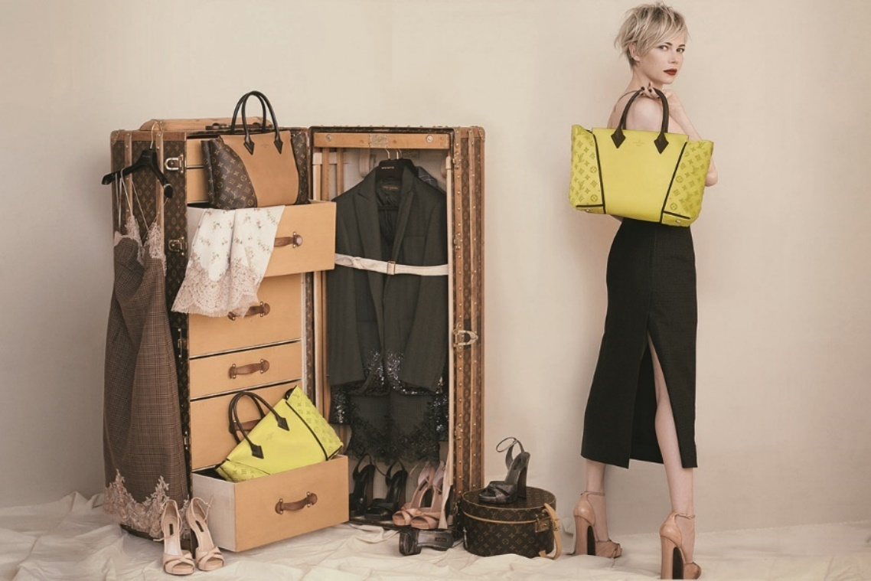

Figura 6- Michelle Williams in una campagna di Louis Vuitton nel 2013, con un baule armadio vintage sullo sfondo

Questi bauli potevano essere personalizzati su richiesta, includendo ad esempio un ferro e un'asse da stiro, oppure cassetti segreti nascosti dietro quelli esistenti. Per tenere il passo con le ultime mode e le esigenze di viaggio, il baule *Wardrobe* veniva costantemente reinventato. Nel 1905, fu progettato il modello "*Ideal Trunk*", per adattarsi all'essenziale guardaroba di un gentiluomo. Perfetto per un *dandy*[18], aveva le dimensioni di un grande *Steamer trunk*[19] ma si apriva in due sezioni dal centro verso l'esterno e includeva istruzioni precise su cosa contenere al suo interno. Era realizzato in pelle o ricoperto con la tela *Monogram* di Louis Vuitton.[20]

“*I clienti erano così soddisfatti che inviavano lettere di ammirazione. Uno di questi globetrotter, citato in "La Malle aux souvenirs", raccontava di aver viaggiato per oltre sei mesi con i suoi bauli Louis Vuitton, dall'India agli Stati Uniti, attraverso Giappone, Corea, Tonchino, Cochin Cina, Siam, Birmania, sul dorso di elefanti, cammelli, buoi, cavalli e muli”*.[21]

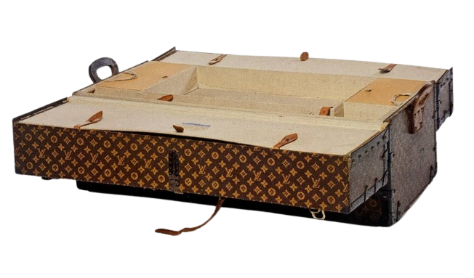

Figura 7 - Il baule Ideal, che si apriva in due sezioni.

Nel 1876 Louis Vuitton dovette nuovamente cambiare l'estetica dei suoi bauli per combattere le imitazioni, introducendo una tela monocromatica con strisce alternate di beige chiaro e scuro conosciuta come *tela Rayèe[22]*, inizialmente di colore rosso su sfondo beige. Questa nuova finitura di rivestimento dell’involucro del baule divenne la firma distintiva della Maison Vuitton e fu utilizzata successivamente per le tele Damier e Monogram.[23]

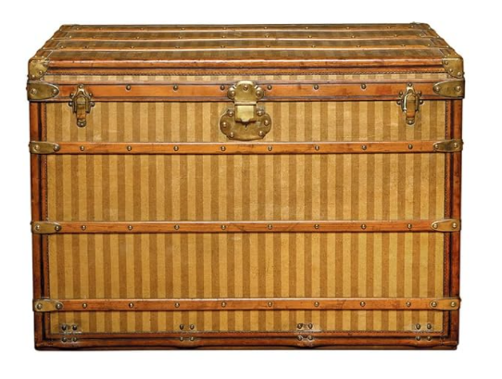

Figura 8 - Baule con strisce di colore beige chiaro e scuro

Lo storico Michel Pastoureau[24] scrisse che *nel Medioevo le strisce erano viste come malvagie[25]*, ma nel Rinascimento divennero popolari tra i nobili, soprattutto quelle verticali. Alla fine del XVIII secolo, le strisce erano di moda sia nei vestiti che negli oggetti decorativi.21

Le strisce verticali erano apprezzate per la loro eleganza e ordine. La tela a righe di Louis Vuitton fu prodotta fino alla fine del 1880, ma continuò a essere usata per molto tempo. Gaston-Louis[26] scrisse che Madame D. A., una delle prime clienti, amava molto questa tela. Anche quando non era più nel catalogo Nuove tecnologie e cambiamenti21

### La Tumbler Lock

Il successo di questi prodotti attirò notevolmente l'attenzione dei ladri. Nel 1886, il maestro artigiano Louis Vuitton escogitò insieme a suo figlio Georges una soluzione innovativa per aiutare i propri clienti a proteggere il contenuto dei loro bagagli.

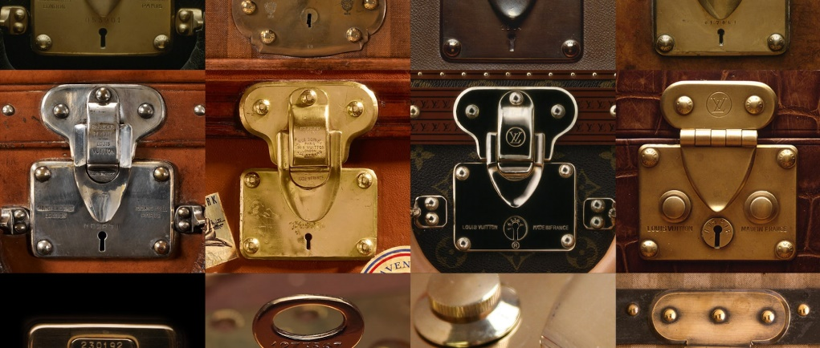

Figura 9 -Lal “Tumbler Lock” di alcune Valigie

Si trattava di un innovativo sistema di chiusura a cinque tamburi a molla, costituita da un singolo pezzo di metallo che può bloccare tutte le chiusure contemporaneamente, e rappresentava uno dei punti di forza dei suoi bauli[27]. Dopo diversi anni di studio, Georges brevettò questo sistema rivoluzionario, denominandolo “*Tumbler Lock”*: una serratura talmente efficace da sfidare pubblicamente Harry Houdini, artista celebre per le sue fughe impossibili.[28] Un manifesto annunciò che Houdini aveva accettato la sfida, all'Alhambra. La cassa fabbricata da Louis Vuitton sarebbe stata esposta nel buffet, con l'invito al pubblico di portare martelli e chiodi per sigillarla. Sebbene Houdini avesse accettato, non è chiaro se la sfida ebbe luogo[29]. Nonostante ciò, l’efficacia della serratura non fu mai messa in discussione, tanto che questo sistema è utilizzato ancora oggi.[30]

La chiusura a leva non è solo un esempio dell'ingegnosità di Louis Vuitton, ma rappresenta anche una pietra miliare nella storia della produzione di bauli, portandoli ad un nuovo livello di sicurezza e affidabilità, e continua ad essere un simbolo di eccellenza artigianale.25

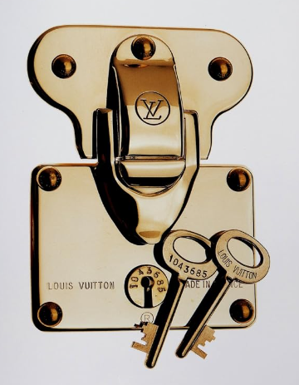

Figura 10 – La “Tumbler Lock”

### La tela *Damier* e i primi brevetti

Con l'assistenza di Georges, Louis Vuitton si dedicò alla creazione di nuove finiture. In particolare, la tela *Damier*, caratterizzata da quadrati alternati marroni e beige, fu presentata all'Esposizione Universale di Parigi del 1889, Per la prima volta nella storia dell'azienda, le parole "*Marchio registrato L. Vuitton*" apparvero sulla tela, scritte diagonalmente su uno dei quadrati a scacchiera. Fino a quel momento, Louis Vuitton non aveva mai brevettato i suoi prodotti, ma nonostante ciò, erano ancora vittime di contraffazione[31]. La tela fu realizzata anche in una versione bianca e rossa, ma successivamente venne dismessa. Nel 1998, il motivo fu reintrodotto e chiamato “Damier Ébène”. Le varianti di questa tela includono il Damier Azur (2006) e il Damier Graphite (2008), rilasciate per celebrare il 120º anniversario, ed utilizzata per molti prodotti sviluppati dall'azienda, tra cui bagagli rigidi, bauli alti, bauli da cabina, armadi e cappelliere.[32]

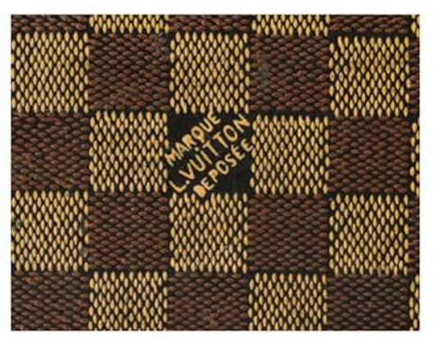

Figura 11- La tela Damier con la firma dell'azienda

### La tela *Monogram*

Nel 1896, quattro anni dopo la morta di Louis Vuitton e ancora alle prese con la necessità di limitare i plagi, Georges creò la tela *Monogram*. Il motivo è composto dalle iniziali del padre LV, un diamante contenente un fiore con quattro petali, un fiore a tinta unita e un fiore con quattro petali arrotondati racchiuso in un cerchio.

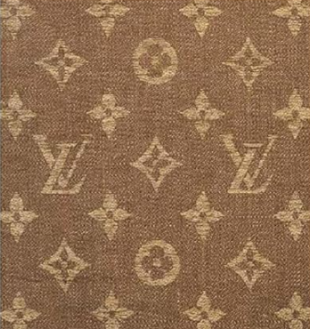

Figura 12- Il motivo della tela Monogram

Georges attinse a una vasta gamma di contaminazioni estetiche tradizionali, dall’arte gotica a quella giapponese, e lo stile grafico del monogramma colpisce ancora oggi per il piacevole impatto visivo27. Il motivo della tela venne registrato e il marchio rinnovato regolarmente. La registrazione del marchio nella *Gazzetta Ufficiale dei Diritti di Autore* non specificava i colori: in questo modo, l’azienda francese ha potuto effettuare qualsiasi variazione senza problemi[33]. Nonostante le prime resistenze dei clienti, che preferivano l’originale motivo a scacchi, la tela Monogram è diventata la più iconica delle stampe firmate Louis Vuitton.[34]

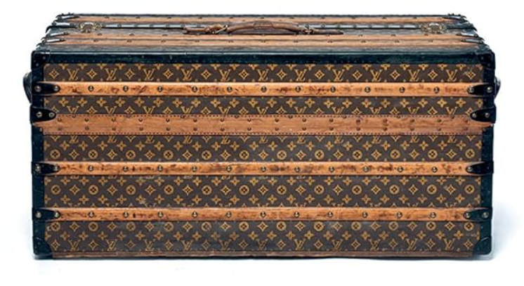

Figura 13 – L’iconica tela Monogram su un baule Malle Idèale del 1911

Il processo di realizzazione della tela è stato descritto da Gaston-Louis Vuitton, figlio di Georges, nel suo libro "*Storia di una tela*", pubblicato nel 1965: *"È una tela tessuta a telaio jacquard con filo di lino di due tonalità, uno écru, l’altra terra di Siena, che fa apparire il disegno in chiaroscuro. Tela resistente, ma anche molto floscia, quindi difficile da lavorare. Il fusto del baule dev’essere pesato alla pialla con ferro a denti per formare nel legno le scanalature destinate a trattenere la colla. Questa è a base di farina di segale e si destina [...] deve perdere il drittofilo del disegno [...]. Due giorni d’asciugatura, dopo di che il baule dev’essere ripassato con la colla animale che serve a nutrire la tela e a fissare i fili [...]"[35]*

### Bauli e valigie storiche

A metà degli anni 1860, Louis Vuitton creò il *“Trunk Bed”[36]*, o letto da viaggio, per soddisfare le esigenze di campagne militari e viaggi oltreoceano. Questo innovativo prodotto, precursore del concetto di "*glamping*"[37], consisteva in un letto pieghevole racchiuso in un baule, utilizzato anche dagli esploratori durante le spedizioni coloniali. Il materasso imbottito era supportato da una struttura con sponde in legno e gambe pieghevoli. Louis Vuitton creò una collezione resistente per gli esploratori, utilizzando materiali come zinco, rame, alluminio e ottone, che oggi sono molto ricercati dai collezionisti

Il più famoso di questi bauli apparteneva all'esploratore Pierre Savorgnan de Brazza. Nel 1875, per le sue prime spedizioni, de Brazza ordinò un set di bagagli Louis Vuitton, inclusi un letto da viaggio e bauli in zinco e rame, che proteggevano il contenuto da insetti e umidità[38]

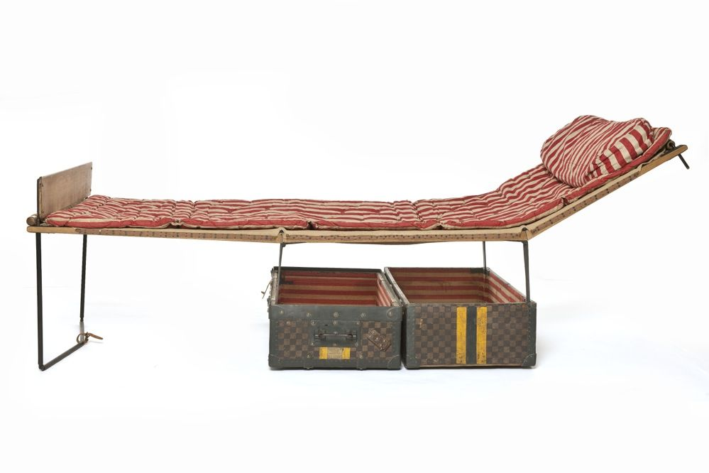

Figura 14 - Il Louis Vuitton trunk bed in Damier canvas, 1891

All'inizio del ventesimo secolo, Louis Vuitton introdusse la “*Malle Bureau”*, o baule scrivania, pensato per il viaggiatore intellettuale. Questi bauli, disponibili in diverse configurazioni e finiture, rispecchiavano i desideri dei clienti. Nel 1904, la principessa russa esiliata Lobanov de Rostov acquistò una Malle Bureau, chiamata "Baule Scrivania Profumato", rivestita in raso rosa e profumata con la fragranza Heliotrope di Guerlain.

Un altro modello del 1916 si apriva orizzontalmente, con un coperchio e due porte frontali che sostenevano un piano di lavoro con cassetti e scomparti per cancelleria. Conosciuto anche come "*Baule Segretario*", poteva essere configurato verticalmente, con una piccola scrivania da lavoro e cassetti per lo spazio ufficio.

Un esempio emblematico di Malle Bureau fu quello progettato negli anni '30 per il direttore d'orchestra Leopold Stokowski. Questo "*Baule Stokowski*", rivestito in tela Monogram, si apriva verticalmente, trasformandosi in un ufficio portatile con un tavolo a ribalta e spazi per cancelleria, spartiti e quaderni.[39]

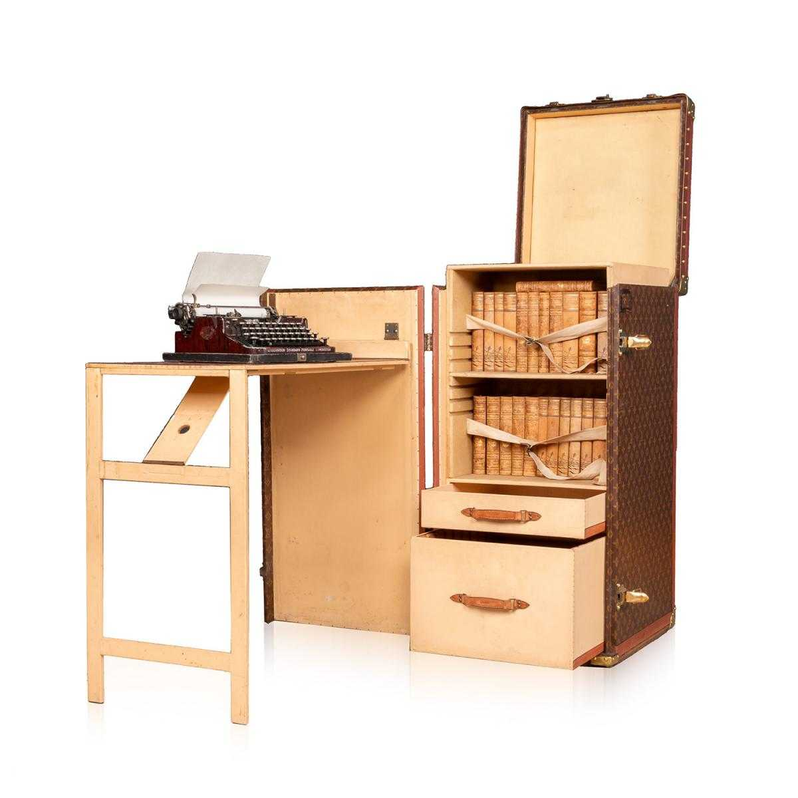

Figura 15 – Il Baule Stokowski

I libri e i viaggi sono sempre andati di pari passo, e Louis Vuitton creò bauli specifici per i viaggiatori chiamati appunto “*Library trunk*” amanti della letteratura. Prima dei libri tascabili, molti bauli furono progettati per trasportare collezioni di libri durante lunghi viaggi. Un esempio è un baule creato per l'Encyclopedia Britannica del 1911, lungo e stretto, in tela Monogram con rivetti in ottone e manico in pelle. Altri design includevano scaffalature su entrambi i lati, trasformando il baule in una libreria trasportabile.

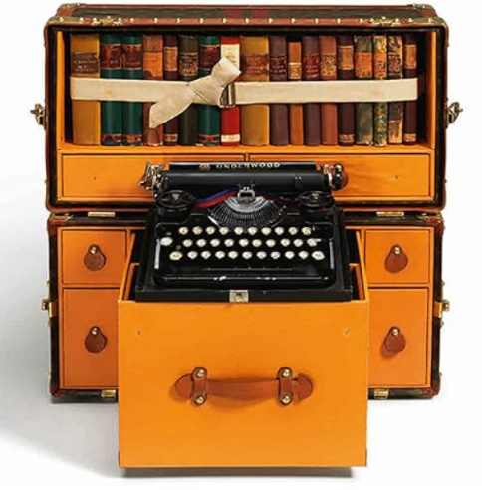

Figura 16 – The Hemingway trunk

Un eccezionale baule da biblioteca fu progettato nel 1927 da Gaston-Louis Vuitton per Ernest Hemingway[40]. Rivestito in tela Monogram, aveva sette cassetti per libri e documenti, incluso uno per una macchina da scrivere, e scaffali segreti. [41]

Negli anni '50, quando i viaggi aerei divennero più brevi e frequenti, i bagagli a mano divennero indispensabili. In risposta, Vuitton progettò la valigia “*Alzer”[42]*, più sottile e leggera, che è ancora in produzione oggi. Questo articolo di lusso divenne presto indispensabile per una nuova generazione di passeggeri esperti, che potevano trasportarlo e riporlo facilmente nel vano bagagli o in uno scompartimento sopraelevato.

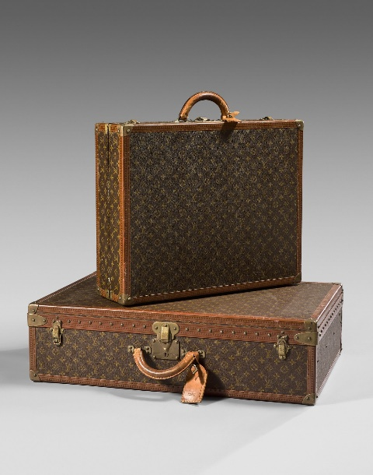

Figura 17– The Alzer suitcase

Molti altri stili seguirono, tra cui il *Porte-documents Voyage*, uscito nel 1981, e la più piccola *Valise Cotteville*, lanciata nel 1999. Questi erano rivestiti in pelle, tela Vuittonite[43] o pelli esotiche, e all'interno avevano cinghie per fissare vestiti e altri oggetti.[44]

Quando Nicolas Ghesquière divenne Direttore Creativo di Louis Vuitton nel 2013, una delle sue prime creazioni fu la “*Petite Malle”[45]*, presentata nella sua sfilata Autunno/Inverno 2014 come una borsa. Ispirata al primo baule su misura di Vuitton per M. Kahn, questa borsa presenta le iconiche tre "X" nell'angolo in basso a destra, omaggiando la storia del marchio[46].

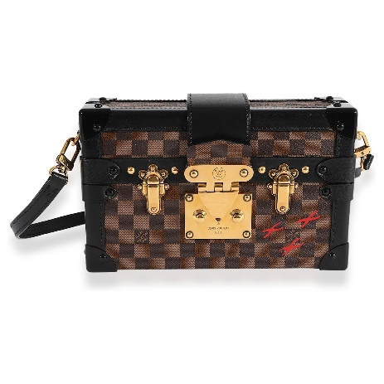

Figura 18 - Louis Vuitton Petite Malle Damier clutch, progettata per Autunno/Inverno 2014.

### Dai bauli alle borse

La grande capacità di Louis Vuitton è sempre stata quella di adattarsi alle nuove mode e sfruttare i cambiamenti. Il primo bagaglio a mano fu la borsa “*Steamer*” nel 1901. Introdotta come una soluzione pratica per separare gli abiti sporchi da quelli puliti durante i lunghi viaggi in mare. La *Steamer* era caratterizzata da una forma alta e rettangolare, realizzata con la tela Monogram e rifinita con dettagli in pelle[47]

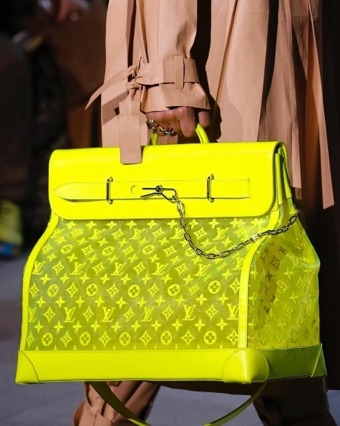

Figura 18 – La borsa Steamer

L'anno 1934 vide l'apparizione di un'altra icona che è stata reinventata innumerevoli volte, la borsa *“Alma” (*sebbene non fosse chiamata così fino al 1955; il suo nome originale era la borsa *“Squire”* di Louis Vuitton). Chiamata così in onore del Ponte Alma, che collega due quartieri di Parigi, ha una base in pelle rinforzata con borchie protettive e manici in pelle arrotolata, oltre a una tracolla per la versatilità.

Durante gli anni '50, le borse Louis Vuitton divennero un simbolo per le celebrità benestanti e l'élite sociale. Nel 1958, l'azienda rilasciò la *“Lockit”*, chiamata così per la toppa in pelle con un lucchetto sul lato della borsa. Già famosa per le serrature inafferrabili sui suoi bauli, l'azienda scoprì che l'aggiunta di questa sicurezza a una borsa si rivelò estremamente popolare.[48]

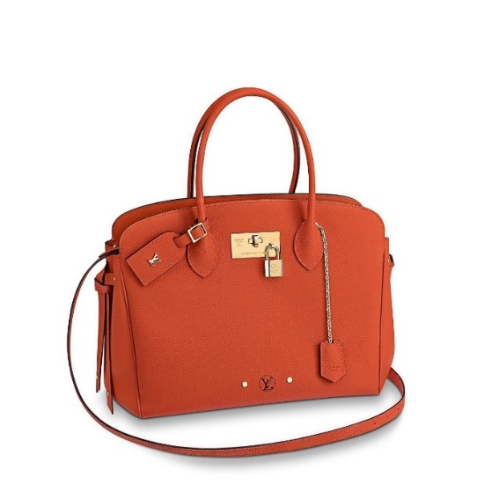

Figura 19 – la borsa Lockit

Nel 1985, Louis Vuitton introdusse l'iconica *pelle Epi* [49]della maison, il suo primo design in pelle semplice apparso in molti stili e colori e diventato rapidamente un'icona della casa.

Uno dei design più duraturi degli anni '80 fu la *“Pochette Trapèze”* del 1988, una borsa a tracolla in pelle *Epi* a forma di trapezio capovolto, che l'attuale direttore artistico Nicolas Ghesquière ha reinventato per la collezione Primavera/Estate 2019. La borsa *Trapèze* ha anche ispirato la borsa *“Twist Lock”* del 2015 di Ghesquière.[50]

Questo aggiornamento rese le borse non solo eleganti ma anche pratiche. Celebrità come Brigitte Bardot e Audrey Hepburn iniziarono a indossarle, trasformandole in *status symbol* ambiti.[51]

## L’entrata nel settore della moda e le collaborazioni con i designer

Nel 1997, Bernard Arnault, il presidente e CEO di LVMH, decise di portare Louis Vuitton nel settore della moda. Tutti nell'azienda supportarono questa evoluzione, che avrebbe rafforzato la legittimità del marchio.

Nel 1998, sotto la direzione creativa di Marc Jacobs, Louis Vuitton fece il suo ingresso nell'alta moda, inaugurando una nuova era. La borsa Monogram non era più solo un classico senza tempo, ma divenne un simbolo di stile, accompagnata da collezioni di abiti che combinavano l'eleganza tradizionale di Louis Vuitton con uno stile innovativo. Durante i 16 anni di collaborazione con Marc Jacobs, il marchio si reinventò continuamente, successivamente con il contributo dello stilista Virgil Abloh per l'abbigliamento maschile e dell'attuale direttore artistico Nicolas Ghesquière per le collezioni femminili, e per le collezioni maschili Pharrell Williams.[52]

La nomina di Marc Jacobs come direttore artistico segnò un periodo di grande innovazione per Louis Vuitton. Jacobs introdusse la collezione *prêt-à-porter* e collaborò con artisti come Stephen Sprouse e Takashi Murakami, creando numerose collezioni ed edizioni limitate.[53]

Nel 2001 Marc Jacobs intraprese una collaborazione indimenticabile con l'artista Stephen Sprouse, che diede vita alla celebre *Collezione Graffiti*,una delle più riuscite nella storia di Louis Vuitton. Sprouse infuse la sua visione punk-pop nella tela *Monogram*, trasformandola in un graffito che decorò i modelli classici della maison, inclusi gli iconici bauli.[54]

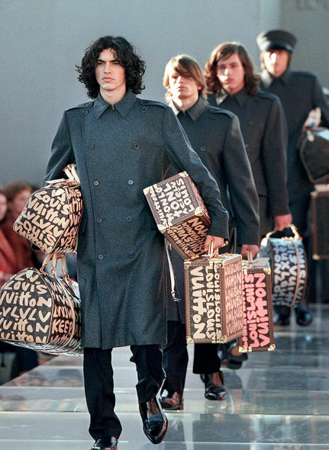

Figura 20 – Sfilata di prodotti realizzati da Stephen Sprouse nel 2001

Un anno dopo, Marc Jacobs reclutò Takashi Murakami, uno dei collaboratori più iconici e di lunga durata del marchio, che realizzò prodotti dai tratti radicali e giocosi. Conosciuto per i suoi dipinti, sculture e film, Murakami ha uno stile distintivo che trae ispirazione da generi artistici come anime, pittura tradizionale giapponese, cartoni animati, tecnologia e fantasia.[55]

La prima creazione di Murakami per la rinomata casa di moda apparve sulla passerella della collezione Primavera/Estate 2003. Invitato a reinterpretare il monogramma iconico di Louis Vuitton, disegnò la collezione *Monogram Multicolore*. Questa collezione, accolta con enorme successo, presentava 33 colori diversi su una tela di fondo bianca o nera rivestita, una palette vivace che sostituiva il classico marrone del marchio.[56]

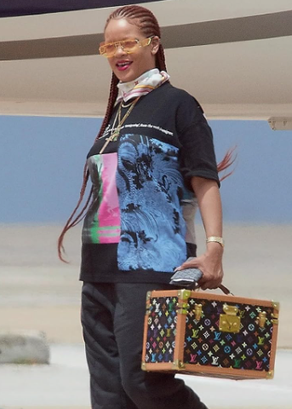

Figura 21 - Rihanna con il baule di Takashi Murakami, agosto 2019

La collaborazione tra Supreme e Louis Vuitton, annunciata ufficialmente nel 2017, è stata una delle più rivoluzionarie nel mondo della moda, unendo l'iconografia del lusso di Louis Vuitton con l'estetica *streetwear* di Supreme. La collezione è stata presentata alla *Paris Fashion Week* Autunno/Inverno 2017[57], il baule *Malle Courrier 90* presentava il *Monogramma* LV nel rosso caratteristico di Supreme che, come ha detto Kim Jones, allora Direttore Creativo di Louis Vuitton, gli conferiva "*quella sensazione di Pop Art*"[58]

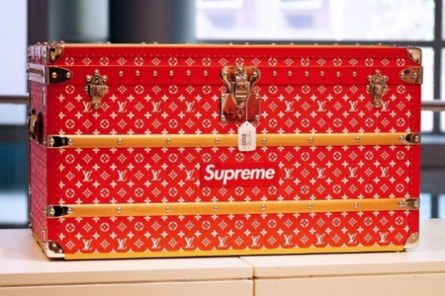

Figura 22Louis Vuitton x Supreme Malle Courrier Baule Monogram 90 Rosso

Nel 2016 debuttò la prima di una serie di collezioni innovative e iconiche di bagagli e accessori di lusso, nate dalla collaborazione con Marc Newson. Queste collezioni uniscono l'eredità artigianale di Louis Vuitton con il design industriale e contemporaneo di Newson.

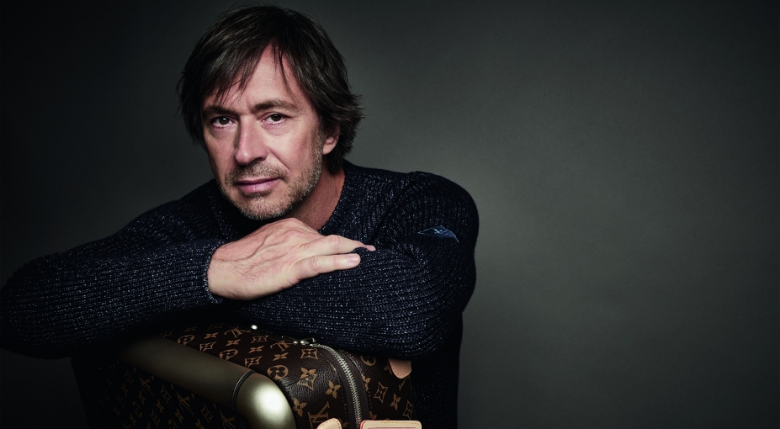

Figura 23 – Marc Newson - Fotografo Patrick Demarchelier

Le origini della collaborazione tra Marc Newson e Louis Vuitton risalgono al 2014 e corrispondono al desiderio del designer di “mettersi alla prova nella progettazione di un fantastico bagaglio”[59]. Quest’ambizione, unita all'abitudine del designer di viaggiare spesso, ha dato il via alla collaborazione.

#### prodotti in collaborazione con Newson

Per celebrare il 160° anniversario dell’azienda, *Louis Vuitton* ha chiesto a sei diversi designer di creare un oggetto che rendesse omaggio all’iconico monogramma[60], ed è in questa occasione che Marc Newson realizza il suo primo prodotto per *Louis Vuitton*. Si tratta del *Celebrating Monogram Backpack*, uno zaino elegante e talmente equilibrato da reggersi in piedi senza mutare forma. Realizzato in microfibra e materiali metallici, lo zaino dispone di numerose tasche e di notevole spazio per disporre gli oggetti in comodità.

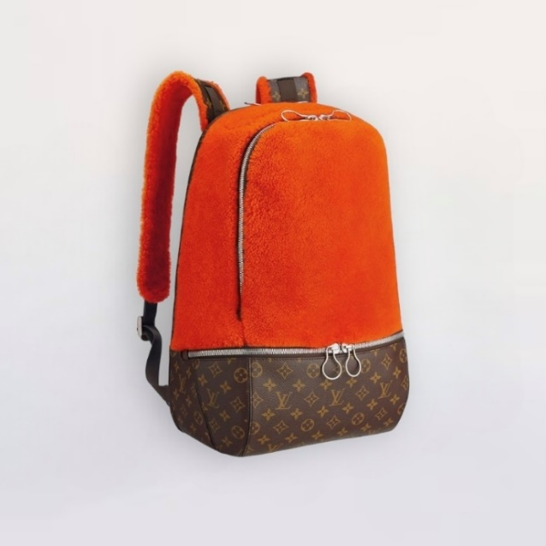

Figura 24 – Il “Celebrating Monogram Backpack” in colorazione arancione

*“Volevo esplorare le qualità funzionali del Monogram. Se pensiamo al motivo per cui è stata inventata la tela Monogram, è perché è durevole e resistente alle intemperie; ma volevo che fosse anche divertente: non mi piace quando le cose si prendono troppo sul serio."*[61]

Questa citazione di Marc Newson sottolinea il suo desiderio di rendere il design dello zaino funzionale e giocoso allo stesso tempo, mantenendo le caratteristiche essenziali di durabilità e resistenza che definiscono il monogramma dell’azienda francese.

Per Newson, lo zaino doveva essere estremamente funzionale e rispondere alla necessità personale di un ottimo zaino da viaggio. In termini di ergonomia, afferma: "*Volevo che fosse pratico e si distinguesse dalle altre borse, con una struttura solida e coperto di pelliccia colorata*"[62]. Dal punto di vista estetico, desiderava mantenere l'uso del monogramma Louis Vuitton, ma con un tocco contemporaneo. Ha optato per una forma cilindrica, rivestita di pelliccia rossa brillante, e ha progettato dettagli in metallo personalizzati per completare il caratteristico stile di Newson. Anziché utilizzare la tela monogrammata come un elemento decorativo secondario, l'ha integrata nella forma principale dell'oggetto, rendendola una parte fondamentale del design complessivo.

Per *Louis Vuitton*, Marc Newson ha realizzato una vasta gamma di valigie funzionali e stilisticamente moderne. Nel 2016, il designer australiano ha prodotto la *Horizon Rolling Luggage*, un bagaglio in polipropilene [63]eccezionalmente sottile, leggero ed elastico. Anche il monogramma è stato revisionato per diminuire ulteriormente il peso della valigia del 50%, senza compromettere le caratteristiche originali. Riprendendo le linee dei bauli storici di *Louis Vuitton*, anche la *Horizon Rolling* dispone di angoli in pelle bovina naturale. Le ruote della valigia sono silenziose e garantiscono manovre fluide e molto stabili[64].

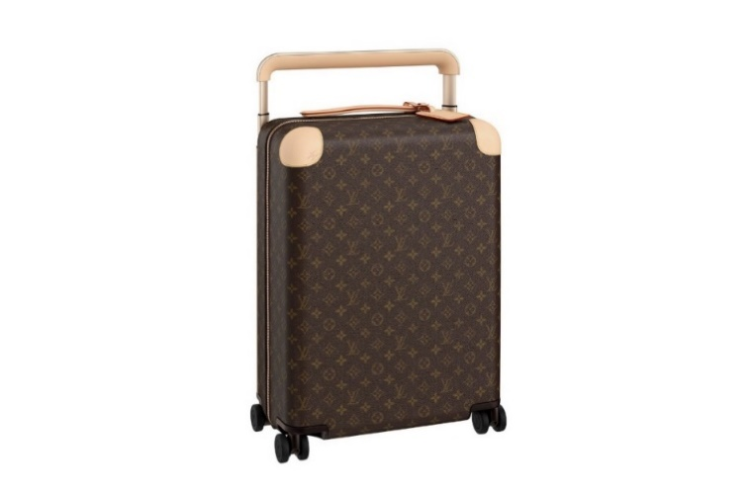

Figura 25 – La Horizon Rolling Luggage

Tre anni dopo, Marc Newson rilascia la collezione *Horizon Soft Luggage*, sfruttando nuove tecnologie per massimizzare il volume del bagaglio e per ridurre il peso. Il designer rivela di aver utilizzato un processo di termofusione e tecniche di taglio ad ultrasuoni[65], per un peso totale di 2,9 chilogrammi. In questa versione, Newson reinterpreta il Monogram di *Louis Vuitton* posizionandolo in un guscio realizzato in maglia 3D termoformata[66] che rende l’intero bagaglio impermeabile e resistente. Si tratta a tutti gli effetti di una versione “soft” del bagaglio originale, anch’essa caratterizzata da colorazioni vivaci. “*Essenzialmente - è lavoro a maglia - e ho cercato di applicarlo ai bagagli*”56.

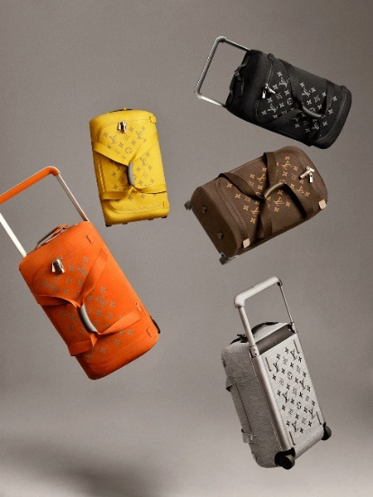

Figura 26 – Versioni della Horizon Soft Luggage di Marc Newson

Nel 2022, Marc Newson e Louis Vuitton collaborano nuovamente dando vita alla collezione *Pégase*, una raffinata evoluzione di un modello storico dell’azienda francese. Questa valigia da cabina, con un pratico scomparto anteriore per documenti o computer, è stata aggiornata utilizzando materiali avanzati e tecniche innovative56. Utilizza un composito di polipropilene ultraleggero e tecniche di termofusione e taglio a ultrasuoni per creare un prodotto leggero, resistente e privo di cuciture convenzionali, mantenendo la tradizionale tela monogrammata di Louis Vuitton con un peso dimezzato.[67] già sperimentate nelle collezioni *Horizon* e *Horizon Soft*. Le tre collezioni, sebbene distinte, condividono un design coerente e innovazioni comuni. Per questa collezione, Newson ha realizzato il sistema di trolley più sottile sul mercato, posizionando le aste per il trasporto all’interno della scocca. Come per ogni prodotto creato da Marc per *Vuitton*, la valigia *Pégase* è composta da elementi sviluppati da zero. "*C'è un'enorme quantità di tecnologia che le persone non vedono: tutto il lavoro manuale - che è uno standard per Vuitton - ma anche tutti gli strumenti che abbiamo sviluppato appositamente per il prodotto: la canna, il manico e il dorso della valigia. Questi sono davvero pezzi di Formula Uno[68]*", afferma Newson, sottolineando l'impegno e l'innovazione che caratterizzano ogni aspetto della sua creazione.

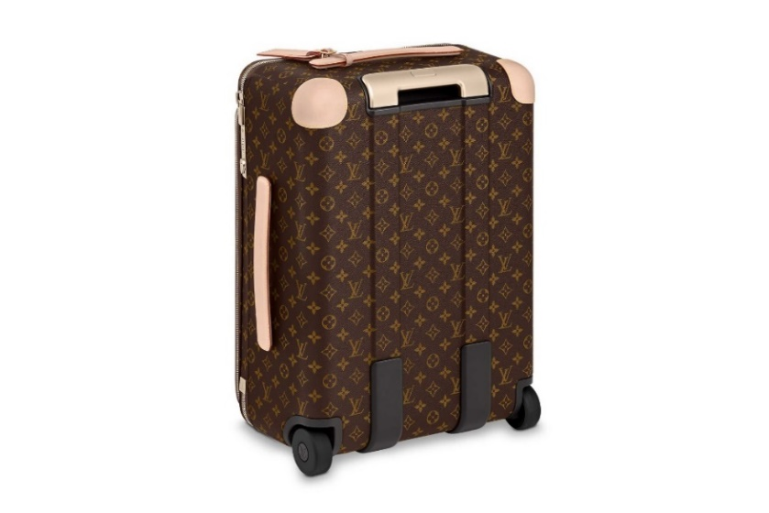

Figura 27 – La Pégase Luggage

Con l'idea di creare una nuova generazione di *trunk*, l'azienda ha continuato a sviluppare e perfezionare i suoi modelli, mantenendo la stessa attenzione per i dettagli e la qualità artigianale eccezionale di Louis Vuitton. Oggi, i *trunk* rimangono tra i prodotti più popolari e ammirati dell'azienda, con l'esterno monogrammato che è diventato sinonimo di lusso e stile.[69]

Nel 2023 nasce il *Cabinet of Curiosities*, Marc Newson ha reinterpretato il classico trunk di Louis Vuitton introducendo delle innovazioni creative all'interno, pur mantenendo l'iconico esterno monogrammato. "*Il punto focale dei trunk*"60, spiega Newson, "*è ciò che contengono all'interno. È una questione personale. Volevo creare un oggetto che si adattasse alla vita moderna e ai suoi molteplici accessori. Ho concepito un interno con numerosi scomparti e tasche per organizzare vari oggetti, dalla tecnologia agli indumenti*."60

L'idea brillante di Newson era di rendere il *trunk* versatile e altamente funzionale, senza alterare la tradizione del design originale. Il suo obiettivo era dimostrare che un design specifico e ben congegnato può essere sia utile che esteticamente gradevole. "*Questo concetto si è evoluto nel tempo*", afferma Newson, "*ed è stato fondamentale per mostrare perché qualcuno vorrebbe un trunk di questo tipo, mantenendo al contempo la tradizione e il savoir-faire di Louis Vuitton*."60

Questo è il primo baule Vuitton progettato per consentire un'apertura a 180 gradi, e una volta aperto presenta 19 scomparti di forma cubica di pelle di tre dimensioni. Ogni cubo è removibile e la disposizione interna può essere riconfigurata in oltre 1000 modi. I cubi più piccoli possono essere invertiti e hanno una porta a cerniera su un lato, dietro la quale possono essere nascosti degli oggetti. Realizzato in ottone, pelle, acciaio e legno, il *Cabinet of Curiosities* si propone come un oggetto di arredamento per la propria casa, capace di esporre oggetti che hanno viaggiato con il proprietario e che hanno un significato speciale per lui[70].

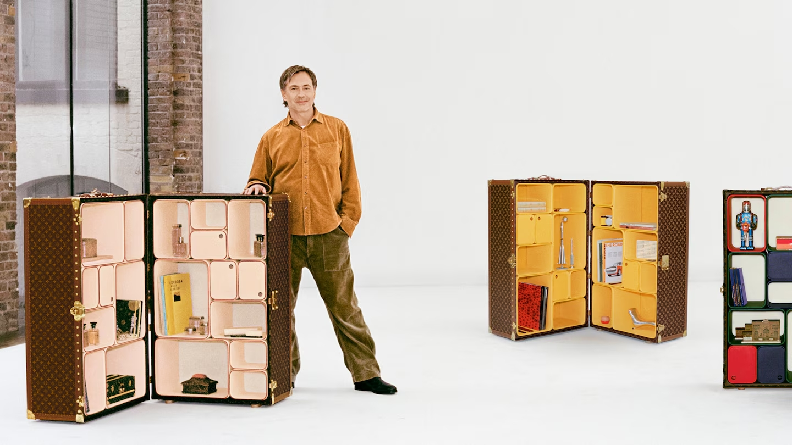

Figura 28 – Marc Newson e il suo Cabinet of Curiosities

# Capitolo II - Analisi della *Horizon Rolling Luggage*



## Il progetto e l’idea di Marc Newson

L’origine della valigia *Horizon Rolling* si ricerca nell’interesse da parte del designer di creare un prodotto che potesse soddisfare la sua “*ossessione*”[71] nel riporre tutti gli oggetti necessari per un viaggio all’interno di un unico posto.

"*Penso che si possa tranquillamente dire che ci stiamo sforzando di aprire nuove strade in termini di sviluppo di un prodotto che sia uno dei più leggeri sul mercato e, da un punto di vista tecnico, uno dei più rigorosamente progettati e realizzati. Sono ossessionato dal mettere tutto in una borsa di una certa dimensione, motivo per cui era così importante per me progettare un prodotto che potesse soddisfare tutti quei requisiti ed essere il bagaglio perfetto per una persona come me che viaggia e non viaggia con niente di più di quanto sia assolutamente necessario".*62

Per far fronte a questa necessità, Marc Newson propone una valigia in cui ogni elemento superfluo viene eliminato per lasciare quanto più spazio possibile alle.

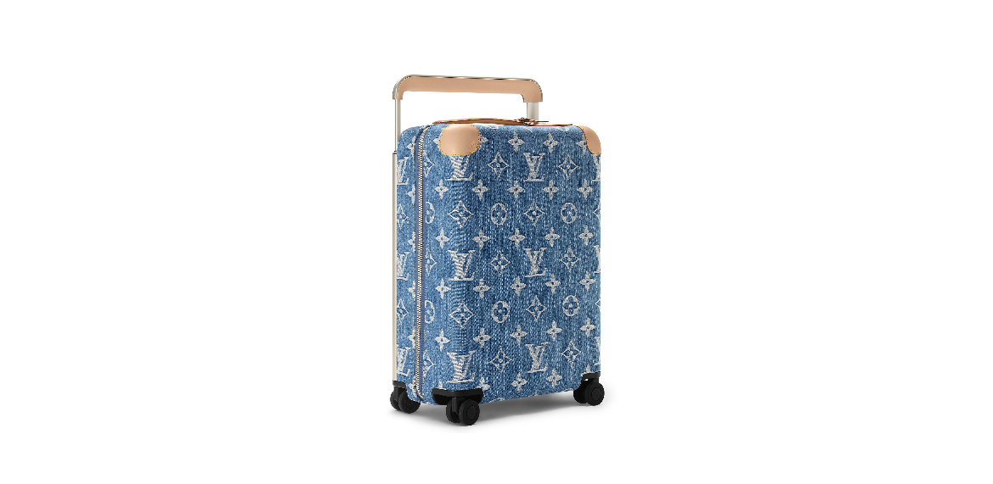

Figura 29- La Horizon Rolling in edizione “New LV Remix

funzionalità dell’oggetto. Non solo, perché la *Horizon Rolling* si propone come una delle valigie più leggere sul mercato e con una quantità di dettagli progettuali unica.[72]

Dal punto di vista creativo e tecnico, un progetto come questo deve soddisfare tutte le aspettative62. Le richieste dell’azienda francese, infatti, erano molto ambiziose, ritenute da Newson “*aggressive*”62: pretendevano una linea di valigie resistenti e ultraleggere, che avessero i tipici tratti riconoscibili dell’azienda. Inoltre, *Louis Vuitton* voleva che le valigie di Marc Newson fossero riparabili e completamente smontabili. Questa è stata una delle parti più complesse da considerare durante la fase di progettazione.62

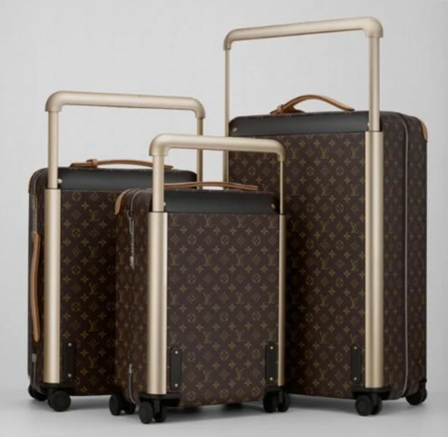

Figura 30 – La Horizon Rolling in diverse misure, con il manico rialzato

Avendo utilizzato diverse valigie durante i suoi frequenti viaggi, Marc Newson ha avuto modo di studiare e testare direttamente i caratteri di praticità e funzionalità di un bagaglio. Nelle sue esperienze, il designer ha spesso utilizzato bagagli con ruote rumorose e “*mal funzionanti*”62, con il manico per il trasporto posizionato scomodamente al centro. Non a caso, la *Horizon Rolling* è una valigia dalle ruote silenziose e dotata di un sistema di trasporto unico e funzionale: il manico è stato integrato nella struttura esterna della valigia, in sostituzione del precedente posto in posizione centrale. Questa soluzione *“progettata da zero da Newson”*62 ha consentito la riduzione del peso e l’aumento della rigidità e del volume del bagaglio62.

Occupando l’intera larghezza del bagaglio, il manico posizionato all’esterno rende la valigia più manovrabile e stabile durante il trasporto e le sterzate, e riduce la fatica del polso. Anche le ruote sono più compatte e leggere, ma soprattutto molto silenziose. “*Non c’è niente di peggio del rumore delle valigie in aeroporto*”62.

Newson definisce il progetto della *Horizon Rolling* “enormemente impegnativo”62, ma anche soddisfacente, in quanto ha messo alla prova le sue capacità, spingendole “*oltre il limite assoluto*”62. Il successo della *Horizon Rolling* portò *Louis Vuitton* a richiedere ulteriori collaborazioni con Marc Newson, che accettò prontamente62. Da qui cominciò lo sviluppo della *Horizon Soft* nel 2019, e la *Horizon Pégase* nel 2022.

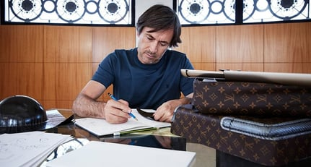

Figura 31 – Marc Newson al lavoro sulla Horizon Rolling

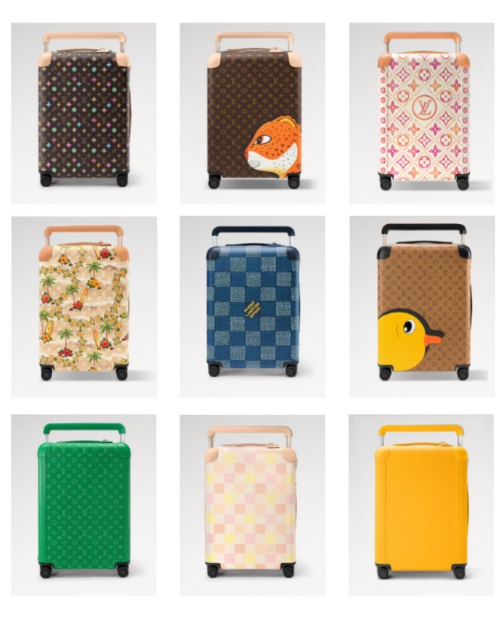

Figura 32 – Ulteriori configurazioni della Horizon Rolling

## Analisi del prodotto industriale

## Caratteristiche morfologiche

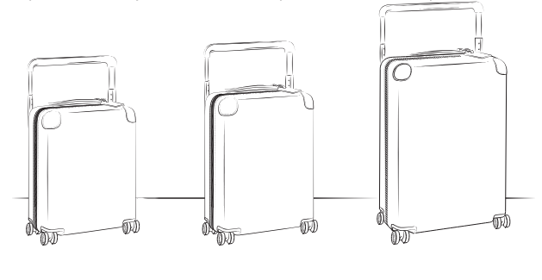

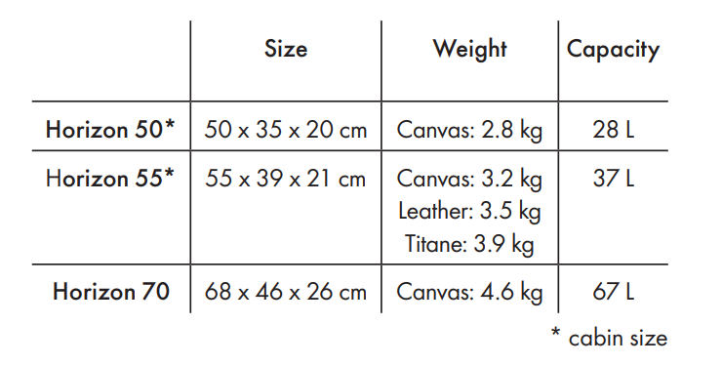[73]

### Disegno bidimensionale quotato della Horizon Rolling 55

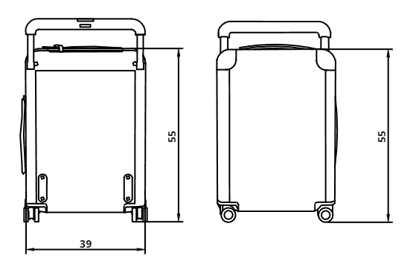

Figura 33 – Vista posteriore e frontale della valigia Horizon Rolling

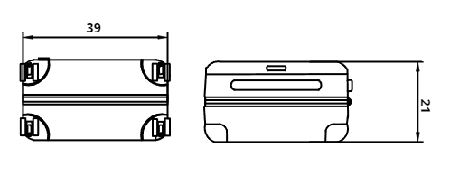

Figura 34 – Vista dal basso e dall’alto della valigia Horizon Rolling

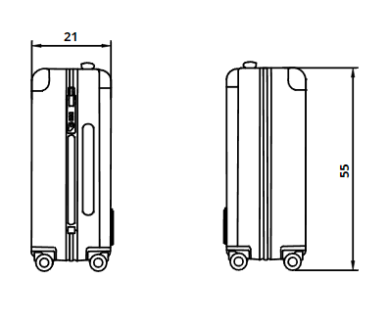

Figura 35 – Vista laterale e destra della valigia Horizon Rolling

### Assonometria e scomposizione della valigia

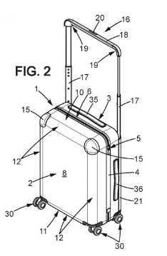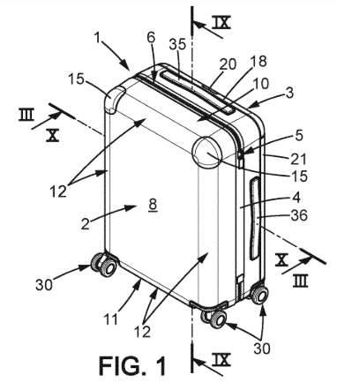

**Figura 1 e Figura 2** mostrano una vista in prospettiva della valigia Horizon Rolling, con la doppia asta in posizione retratta e in posizione estesa. La figura mostra il corpo del bagaglio (1) costituito da due semi gusci (2) e (3) di sezione rettangolare ottenuti mediante stampaggio, collegati da una cerniera (4) che percorre tutta l’altezza del bagaglio, montato su ruote (30). Il numero (6) invece mostra la chiusura a cerniera, il (12) mostra gli spigoli arrotondati del corpo del bagaglio, il (15) mostra gli elementi di rinforzo fissati agli angoli superiori del semi-guscio (2). Il (10) mostra la faccia superiore del bagaglio su cui si può notare la maniglia fissa superiore del bagaglio (35), il pulsante di sblocco della maniglia (20) e la maniglia stessa (18). I numeri (21) e (36) si riferiscono rispettivamente ai tubi della canna doppia e alla maniglia fissa laterale del bagaglio. Il numero (16) si riferisce alla doppia canna telescopica, il (17) mostra i bracci della doppia canna telescopica e il (19) si riferisce alle estremità libere dei bracci.[74]

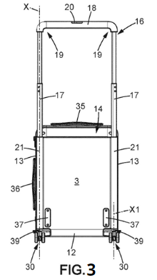

**La figura 3** è la vista posteriore del bagaglio: il numero (12) mostra gli spigoli arrotondati del corpo del bagaglio, il (13) rappresenta gli spigoli laterali incassati del corpo del bagaglio, che formano una concavità rivolta verso l'esterno. Il (14) mostra lo spigolo superiore del corpo del bagaglio, che separa la faccia posteriore dalla faccia superiore del bagaglio. In questa vista sono presenti diversi punti già visti nella figura 2, in particolare i dettagli della maniglia e della canna doppia telescopica (16, 17, 18, 19, 20, 21). Inoltre, in questa vista sono mostrati gli ammortizzatori al numero (37) e l’estremità inferiore dei tubi al numero (39).[75]

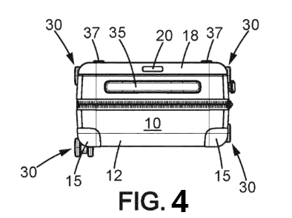

La **figura 4** è la vista dall'alto del bagaglio. Questa vista mostra la faccia superiore del bagaglio (10), gli spigoli arrotondati del corpo del bagaglio (12), gli elementi di rinforzo fissati agli angoli superiori del semiguscio (15), la maniglia della canna doppia telescopica (18), il pulsante di sblocco della maniglia (20), i dispositivi a rotelle, ciascuno composto da due rotelle (30), la maniglia fissa superiore del bagaglio (35) e gli elementi ammortizzatori fissati sulla faccia posteriore del bagaglio (37).[76]

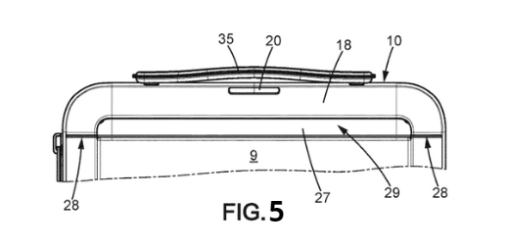

La **figura 5** è la vista parziale posteriore del bagaglio, con la canna doppia in posizione retratta: viene mostrata la faccia posteriore del bagaglio (9), la faccia superiore del bagaglio (10), la maniglia della canna doppia telescopica (18), il pulsante di sblocco della maniglia (20), il pezzo intermedio rigido che conferisce rigidità alla parte superiore del bagaglio (27), le estremità aperte dei tubi della canna doppia telescopica (28), lo spazio libero tra la maniglia e il pezzo intermedio rigido (29), la maniglia fissa superiore del bagaglio (35).67

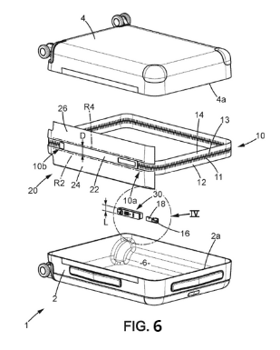

La **figura 6** è la vista esplosa del bagaglio: il bagaglio (1) è il contenitore principale che comprende tutte le altre parti, il primo guscio (2), il secondo guscio (4), il volume interno (6) è lo spazio all'interno del bagaglio destinato a contenere gli oggetti, la cerniera (10), l'elemento aggiuntivo del bagaglio (11) sono parti accessorie o rinforzi che non fanno parte della struttura principale, la prima striscia della cerniera (12) è la parte della cerniera fissata al primo guscio, la seconda striscia della cerniera (13) è la parte della cerniera fissata al secondo guscio, l'elemento aggiuntivo della cerniera (14) sono parti aggiuntive che possono rinforzare o supportare la cerniera, il cursore della cerniera (16) è la parte mobile della cerniera che permette di aprire e chiudere il bagaglio, la maniglia (18) è per afferrare e trasportare il bagaglio, il dispositivo di articolazione (20) è il meccanismo che consente il movimento tra le diverse parti del bagaglio, l'elemento aggiuntivo del dispositivo di articolazione (22), l'elemento aggiuntivo del dispositivo di bloccaggio (24) sono componenti che contribuiscono al sistema di chiusura o bloccaggio del bagaglio, l'elemento aggiuntivo del dispositivo di articolazione (26) sono altri componenti accessori del meccanismo di articolazione, il dispositivo di bloccaggio (30) è il meccanismo che assicura la chiusura del bagaglio, l'elemento aggiuntivo del primo guscio (2a), il dettaglio del secondo guscio (4a), l'elemento di riferimento 2 (r2) sono parti di riferimento per il montaggio o il posizionamento, l'elemento di riferimento 4 (r4) sono altri elementi di riferimento, l'elemento aggiuntivo della cerniera (10a) sono parti accessorie che migliorano o supportano la funzionalità della cerniera, l'elemento aggiuntivo della cerniera (10b) sono altri componenti accessori della cerniera.[77]

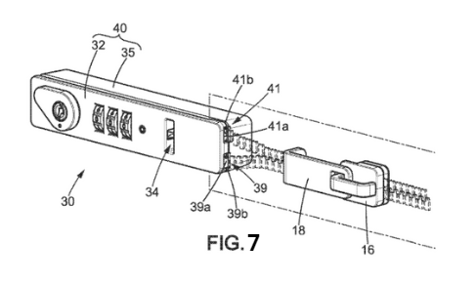

La **figura 7** è il dettaglio ingrandito del meccanismo di chiusura della valigia: il cursore della cerniera (16), la maniglia (18), il dispositivo di bloccaggio (30), la piastra (32), l'elemento aggiuntivo del dispositivo di bloccaggio (34), la maniglia principale per trasportare (35), la prima scanalatura (39), l'elemento aggiuntivo di fissaggio (40), la seconda scanalatura (41), la prima parte della prima scanalatura (39a), la seconda parte della prima scanalatura (39b), la prima parte della seconda scanalatura (41a), la seconda parte della seconda scanalatura (41b).[78]

## Caratteristiche tecnico-prestazionali

La valigia *Horizon Rolling* progettata da Marc Newson in collaborazione con Louis Vuitton è realizzata in polipropilene[79] e policarbonato[80], ed è progettata per garantire una buona resistenza agli urti e alle sollecitazioni del trasporto. I rinforzi in plastica e gomma migliorano ulteriormente la capacità di assorbire gli impatti, mentre le cerniere in acciaio inox e i dispositivi di bloccaggio assicurano una chiusura sicura.

Un elemento distintivo della *Horizon Rolling* è l'uso di polipropilene e alluminio, che riduce il peso complessivo della valigia senza compromettere la sua robustezza. Questo facilita il maneggio e il trasporto, rendendo la valigia leggera ma resistente. Le maniglie ergonomiche in plastica e la maniglia telescopica in alluminio, regolabile in altezza, offrono comfort e adattabilità, riducendo l'affaticamento durante l'uso.

Il sistema di chiusura con cerniera, integrato con un dispositivo di bloccaggio, garantisce la sicurezza del bagaglio. I cursori e i tiratori delle cerniere sono progettati per resistere agli urti e prevenire aperture accidentali.[81]

La struttura robusta ma leggera, insieme al rivestimento della maniglia in vacchetta naturale e alle quattro ruote compatte, assicura una manovrabilità eccellente e un viaggio silenzioso. Il sistema di chiusura a lampo in alluminio con combinazione a tre cifre, approvata dalla TSA[82], offre una protezione ottimale per i tuoi effetti personali[83]

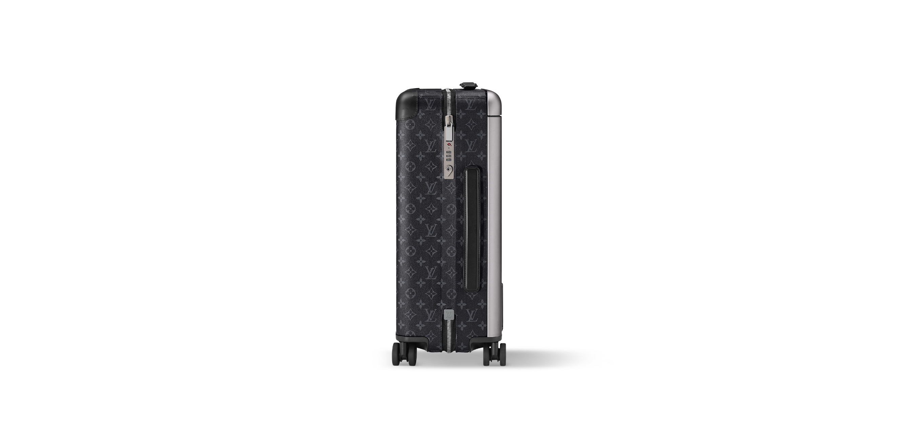

Figura 36 – Sistema di chiusura con combinazione a tre cifre

## Materiali e sistemi di produzione

Durante la realizzazione della valigia Horizon, Newson ha affermato:

*"La sfida più grande è stata trovare un materiale durevole e leggero per il corpo della valigia, che potesse essere facilmente laminato per ospitare la tela monogrammata di Louis Vuitton."**[84]*

Il risultato è un nuovo tipo di composto di polipropilene ultraleggero, stampato in una matrice a rete multistrato, che Newson definisce "*un incredibile pezzo di ingegneria*"[85]. La tela iconica di Louis Vuitton è stata ricreata con un peso pari alla metà di quello originale. Newson ha cucito strategicamente i materiali per coprire anche gli angoli, dando un effetto di omogeneità alla tela.[86]

Il polipropilene (PP) utilizzato per i gusci[87] della valigia è un termoplastico[88] leggero e resistente, derivato dal monomero propene. Scoperto negli anni '50, è noto per la sua resistenza chimica e la capacità di essere modellato in vari prodotti, come imballaggi, componenti automobilistici e dispositivi medici. È caratterizzato da un'elevata resistenza all'umidità e una buona capacità isolante, sebbene sia sensibile ai raggi UV e a temperature elevate. Questo materiale è ampiamente utilizzato per la sua versatilità e il basso costo.[89]

La tecnologia della rete multistrato utilizzata da Newson, comunemente impiegata nei circuiti stampati, consente la realizzazione di strutture complesse e compatte. I circuiti multistrato migliorano le prestazioni grazie alla maggiore densità di componenti e alla migliore protezione dalle interferenze elettromagnetiche.[90] Inoltre, questa tecnologia riduce le dimensioni complessive dei dispositivi e incrementa l'affidabilità grazie alla possibilità di avere più strati conduttivi, migliorando la dissipazione del calore e permettendo una maggiore flessibilità nel design. Questi vantaggi sono necessari per la creazione di dispositivi elettronici avanzati e altamente funzionali.[91]

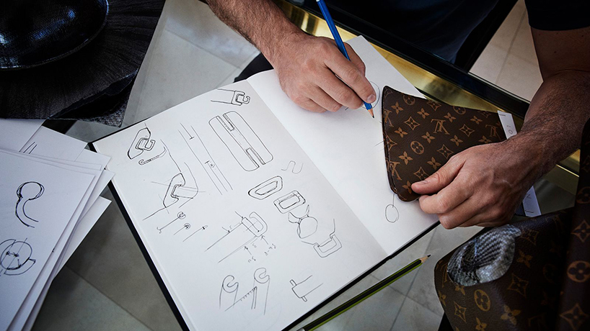

Figura 37– Marc Newson disegna la Horizon Rolling

La maglia 3D termoformata con jacquard[92] bifacciale è modellata a caldo per conferire la forma desiderata e sottoposta a un trattamento idrorepellente, la maglia è completamente realizzata in un filato tecnico personalizzato che include fili elastici e termofusibili, utilizzando la tecnologia di lavorazione a maglia senza cuciture.82 l’obiettivo era renderla ripetibile per la produzione. Poiché la tecnologia permette di creare motivi *jacquard*, Newson è stato anche in grado di adattare e integrare il monogramma distintivo, che è stato poi lavorato a maglia integralmente in ogni pezzo.73

Dopo che il guscio esce dalla macchina, viene formato a caldo per preservarne la forma finale e poi impermeabilizzato. Un cutter a ultrasuoni[93] viene usato per tagliare le aperture e poi le cerniere vengono applicate tramite fusione a caldo, tutto senza fare una singola cucitura eliminando così il 95% delle cuciture convenzionali. Questo ha reso il bagaglio leggero e resistente, con un peso di soli 2,9 chili per la versione da cabina. Il nastro termofuso, che sostituisce le cuciture tradizionali, assicura una maggiore durabilità e resistenza complessiva del prodotto.[94]

Il manico sulla parte superiore è un altro "dettaglio" che ha ricevuto un'enorme quantità di attenzione: è fatto di un composito di pelle e plastica modellato in 3D in una forma semirigida e Newson descrive il suo sviluppo come "*una sorta di progetto discreto in sé*"[95]. Coerente con lo stile della maison, il manico in pelle e le linguette delle cerniere hanno cuciture distintive, perché tutti volevamo che ci fosse un elemento fatto a mano, per mostrare un po' di quel savoir-faire per cui Vuitton è conosciuto.83

In aggiunta, la pelle utilizzata in questo prodotto proviene da una conceria controllata e certificata dal Leather Working Group (LWG), che rappresenta il più elevato standard ambientale nella lavorazione della pelle. Questo protocollo richiede alle industrie di ridurre il consumo di acqua ed energia, oltre a minimizzare l'uso di sostanze potenzialmente dannose. Louis Vuitton collabora con laboratori europei che condividono l'impegno della Maison verso un approvvigionamento responsabile e un miglioramento continuo, implementando sistemi di tracciabilità dei materiali e contrastando le pratiche di deforestazione.[96]

La tela Monogram è la classica tela resistente di Louis Vuitton, realizzata in fibre di cotone rivestite da 5 strati di resina. Le rifiniture sono in vacchetta, la nostra pelle naturale, e le parti metalliche sono in alluminio.[97]

# Capitolo III - Brief



## Contesto e obiettivo

Come descritto nei capitoli precedenti, la valigia *Horizon Rolling* progettata da Marc Newson ha rappresentato un grande passo in avanti in termini di design, materiali e funzionalità. Queste caratteristiche hanno segnato il successo del prodotto, che rappresenta una base solida per l’implementazione di nuove caratteristiche e funzionalità. In questo modo, si rafforza la posizione di Louis Vuitton come leader nell'innovazione del design di lusso, migliorando al contempo l'esperienza del cliente. Implementando queste novità, si prevede di attrarre nuovi clienti e fidelizzare ulteriormente quelli esistenti.

## Nuove funzionalità

### Sistema di caricamento integrato

Indipendentemente dalla motivazione di un viaggio, i viaggiatori moderni portano sempre con sé dispositivi elettronici come smartphone, tablet e laptop. Avere una fonte di ricarica integrata nella valigia offre comodità e sicurezza, evitando la necessità di cercare prese elettriche negli aeroporti o durante gli spostamenti.

### Tracciamento GPS

*“Nel 2021 negli aeroporti di tutto il mondo sono stati smarriti, rubati, danneggiati o consegnati in ritardo in media 27.325 bagagli al giorno.”[98]* L’implementazione di un sistema di tracciamento GPS ridurrebbe significativamente il rischio di smarrimento, fornendo ai viaggiatori informazioni precise sulla posizione del loro bagaglio in qualsiasi momento.

### Sistema di chiusura biometrico

In caso di furto del bagaglio, pur avendo un sistema di tracciamento citato nel punto precedente, i ladri avrebbero comunque il tempo necessario per svuotarne il contenuto. Un sistema di chiusura biometrico offrirebbe dunque un livello avanzato di sicurezza, garantendo che solo il legittimo proprietario possa accedere al contenuto della valigia.

### Assistente virtuale integrato

I viaggiatori possono trarre beneficio da consigli personalizzati per migliorare la loro preparazione al viaggio. Un sistema di intelligenza artificiale può analizzare i dati sulle previsioni meteorologiche per suggerire l'abbigliamento e gli accessori più appropriati, nonché informazioni importanti da conoscere sulla destinazione, come normative specifiche o restrizioni sull’utilizzo e sul trasporto di determinati oggetti.

## Stakeholder coinvolti

* **Team di Progettazione**: Responsabile della progettazione delle nuove funzionalità e dell'integrazione nei modelli esistenti.
* **Team di Produzione**: Garantisce che i nuovi materiali e componenti siano compatibili con i processi di produzione attuali.
* **Team di Marketing**: Sviluppa strategie per promuovere le nuove funzionalità e attrarre i clienti.
* **Clienti**: Forniscono feedback e input preziosi per garantire che le nuove funzionalità soddisfino le loro esigenze.

1. “VIAGGI E VACANZE IN ITALIA E ALL’ESTERO - ANNO 2023” – ISTAT – 9 APRILE 2024 - https://www.istat.it/it/archivio/295812
2. “Turismo e tendenze: i trend del futuro” – Borsa Mediterranea del Turismo - https://bmtnapoli.com/turismo-e-tendenze-i-trend-del-futuro/
3. Aerei: ogni giorno sono 27 mila i bagagli persi, rubati, danneggiati o in ritardo – Leonard Berberi – 26 maggio 2022
4. Elena Barolo, The Louis Vuitton's Fairytale, 3 marzo 2013, https://www.affashionate.com/2013/03/03/the-louis-vuittons-fairytale
5. *Una storia leggendaria*, https://it.louisvuitton.com/ita-it/magazine/articoli/a-legendary-history
6. Karen Homer, Louis Vuitton. La storia della celebre casa di moda, pag. 7, - Ediz. Illustrata del 15 febbraio 2023.
7. È stato un designer e imprenditore statunitense, fondatore del marchio Off-White e direttore artistico della linea uomo di Louis Vuitton.
8. È un rinomato stilista francese, noto per il suo ruolo come direttore artistico della linea donna di Louis Vuitton, dove ha portato innovazione e modernità al marchio.
9. Horizon Rolling Luggage – Sito ufficiale di Marc Newson - https://marc-newson.com/rolling-luggage/
10. Karen Homer, Louis Vuitton. La storia della celebre casa di moda, pag. 8, - Ediz. Illustrata del 15 febbraio 2023.
11. Lorenzo Salamone, Chi era Louis Vuitton? Vita dell’uomo che creò il brand più famoso del mondo, 17 agosto 2021, <https://www.nssmag.com/it/fashion/27239/louis-vuitton-storia>
12. Laia Farran Graves, The Story of the Louis Vuitton Luggage, pag. 40-41, Oh Life, 2 maggio 2024
13. Paul-Gerard Pasols, *Louis Vuitton: The Birth of Modern Luxury*, pag. 54, Harry N Abrams Inc, 1° dicembre 2012
14. Laia Farran Graves, The Story of the Louis Vuitton Luggage, pag. 14, Oh Life, 2 maggio 2024
15. Nel 1900, il numero delle persone che lavoravano nell’Atelier era cresciuto a 100 e, prima del 1914, era già arrivato a 225.
16. Una storia leggendaria, https://it.louisvuitton.com/ita-it/magazine/articoli/a-legendary-history
17. Laia Farran Graves, The Story of the Louis Vuitton Luggage, pag. 40-41-42, Oh Life, 2 maggio 2024
18. Usata per la prima volta nel 1770 in Scozia. Originariamente, la parola "dandy" indicava un uomo che dava grande importanza al proprio aspetto e alla propria eleganza, ma con il tempo il termine ha assunto connotazioni più sofisticate e culturali.
19. Grande baule da viaggio, usato storicamente per trasportare abiti e accessori in viaggi lunghi su navi o treni.
20. Laia Farran Graves, The Story of the Louis Vuitton Luggage, pag. 40-41-42, Oh Life, 2 maggio 2024
21. Paul-Gerard Pasols, Louis Vuitton: The Birth of Modern Luxury, pag. 54, Harry N Abrams Inc, 1° dicembre 2012
22. Laia Farran Graves, The Story of the Louis Vuitton Luggage, pag. 17, Oh Life, 2 maggio 2024
23. Paul-Gerard Pasols, *Louis Vuitton: The Birth of Modern Luxury*, pag. 88, Harry N Abrams Inc, 1° dicembre 2012
24. È uno storico francese noto per i suoi studi sul simbolismo dei colori e l'araldica medievale.
25. Michel Pastoureau, L'Etoffe du diable: Une histoire des rayures et des tissus rayés, Les Éditions du Seuil, 1991
26. Nipote del fondatore di Louis Vuitton, ha diretto l'azienda dal 1907 al 1970.
27. Louis Vuitton: The Birth of Modern Luxury, Harry N Abrams Inc, di Paul-gerard Pasols, pag. 106, 1° dicembre 2012
28.
29. Pierre Léonforte e Eric Pujalet-Plaà, *Louis Vuitton. 100 bauli da leggenda*, pag. 288, L'Ippocampo, 23 settembre 2021
30. Una storia leggendaria, https://it.louisvuitton.com/ita-it/magazine/articoli/a-legendary-history
31. Louis Vuitton. La storia della celebre casa di moda -Ediz. Illustrata-15 febbraio 2023- pag.28 Karen Homer
32. Laia Farran Graves, The Story of the Louis Vuitton Luggage, pag. 18, Oh Life, 2 maggio 2024
33. Infatti, il testo che accompagnava la registrazione dichiarava: "*Questo marchio può essere posizionato o stampato in qualsiasi modo e in qualsiasi colore*”
34. Louis Vuitton: The Birth of Modern Luxury, Harry N Abrams Inc, di Paul-gerard Pasols, pag.122, 1° dicembre 2012
35. Pierre Léonforte e Eric Pujalet-Plaà, *Louis Vuitton. 100 bauli da leggenda*, pag. 391, L'Ippocampo, 23 settembre 2021
36. . Il letto da viaggio misurava 90 x 45 x 55 cm da chiuso e 90 x 200 cm da aperto, con un peso di 65 kg
37. Forma di campeggio di lusso che combina il contatto con la natura con comfort e servizi tipici di un hotel​
38. Laia Farran Graves, The Story of the Louis Vuitton Luggage, pag. 44-45, Oh Life, 2 maggio 2024
39. Laia Farran Graves, The Story of the Louis Vuitton Luggage, pag. 46-47, Oh Life, 2 maggio 2024
40. Scrittore e giornalista americano, noto per i suoi romanzi e racconti brevi che hanno influenzato la letteratura del XX secolo
41. Laia Farran Graves, The Story of the Louis Vuitton Luggage, pag. 48-49, Oh Life, 2 maggio 2024
42. Disponibile in diverse dimensioni: 60, 65, 70, 75 e 80 cm (23½, 25¾, 27½, 29½ e 31½ in di larghezza).
43. Tipo di tela impermeabile brevettata da Louis Vuitton nel 1959, utilizzata per creare bagagli resistenti e di alta qualità.
44. Laia Farran Graves, The Story of the Louis Vuitton Luggage, pag. 56, Oh Life, 2 maggio 2024
45. Tra le versioni troviamo il Monogram rosa ricamato sulla pelle, strisce multicolori di tela ispirate alle sedie dei caffè parigini e una versione rossa che richiama il design originale del baule
46. Laia Farran Graves, The Story of the Louis Vuitton Luggage, pag. 63, Oh Life, 2 maggio 2024
47. Laia Farran Graves, The Story of the Louis Vuitton Luggage, pag. 50, Oh Life, 2 maggio 2024
48. Karen Homer, Louis Vuitton. La storia della celebre casa di moda, pag. 140, - Ediz. Illustrata

    del 15 febbraio 2023.
49. È un tipo di pelle di vitello caratterizzata da una texture distintiva a grana increspata, sviluppata e utilizzata esclusivamente da Louis Vuitton. Introdotta per la prima volta negli anni '80, la pelle Epi è nota per la sua durabilità, resistenza all'acqua e agli agenti atmosferici, rendendola ideale per articoli di lusso come borse, valigie e accessori. La particolare lavorazione a grana increspata non solo conferisce un aspetto elegante e sofisticato, ma protegge anche la pelle dai graffi e dall'usura quotidiana. – Wikipedia.
50. Karen Homer, Louis Vuitton. La storia della celebre casa di moda, pag. 141, - Ediz. Illustrata

    del 15 febbraio 2023.
51. Karen Homer, Louis Vuitton. La storia della celebre casa di moda, pag. 8, - Ediz. Illustrata

    del 15 febbraio 2023.
52. Laia Farran Graves, The Story of the Louis Vuitton Luggage, pag. 6, Oh Life, 2 maggio 2024
53. Louis Vuitton: The Birth of Modern Luxury, Harry N Abrams Inc, di Paul-gerard Pasols,

    pag.304, 1° dicembre 2012
54. https://www.marieclaire.it/moda/accessori/a61173720/louis-vuitton-sfilata-moda-parigi-pe-2025
55. Laia Farran Graves, The Story of the Louis Vuitton Luggage, pag. 132, Oh Life, 2 maggio 2024
56. Laia Farran Graves, The Story of the Louis Vuitton Luggage, pag. 134, Oh Life, 2 maggio 2024
57. *The Complete Louis Vuitton x Supreme Retrospective*, 2 dicembre 2021, https://jingdaily.com/posts/louis-vuitton-x-supreme-2021-history-retrospective-value
58. Laia Farran Graves, The Story of the Louis Vuitton Luggage, pag. 38, Oh Life, 2 maggio 2024
59. Louis Vuitton invents new luggage with Marc Newson – LVMH - https://www.lvmh.com/news-documents/news/louis-vuitton-invents-new-luggage-with-marc-newson/
60. Six Iconoclasts Celebrate Louis Vuitton's Monogram – Yatzer - https://www.yatzer.com/celebrating-monogram-lv
61. Celebrating Monogram Backpack – Sito ufficiale di Marc Newson - https://marc-newson.com/celebrating-monogram-back-pack/
62. Marc Newson. Works 84-24, pag. 273, TASCHEN, 16 aprile 2024
63. È un termoplastico leggero e resistente, ampiamente utilizzato in vari settori per la sua eccellente resistenza chimica, capacità di essere modellato in diverse forme e basso costo​ - Encyclopedia Britannica
64. Horizon Rolling Luggage – Sito ufficiale di Marc Newson - https://marc-newson.com/rolling-luggage/
65. Metodo avanzato utilizzato per tagliare materiali attraverso l'uso di vibrazioni ultrasoniche ad alta frequenza.
66. Materiale tessile ottenuto mediante un processo di riscaldamento e modellatura tridimensionale. Questo processo conferisce al tessuto forme e strutture specifiche, migliorando il comfort, la vestibilità e la funzionalità.
67. Marc Newson. Works 84-24, pag. 288, TASCHEN, 16 aprile 2024
68. Pégase Luggage – Sito ufficiale di Marc Newson - https://marc-newson.com/pegase-luggage/
69. Marc Newson. Works 84-24, pag. 324, TASCHEN, 16 aprile 2024
70. Cabinet of Curiosities – Sito ufficiale di Louis Vuitton - https://marc-newson.com/cabinet-curiosities/
71. Marc Newson. Works 84-24, pag. 288, TASCHEN, 16 aprile 2024
72. Horizon Soft Luggage – Sito ufficiale di Marc Newson - https://marc-newson.com/horizon-soft-luggage/
73. Louis Vuitton, Leaflet Horizon, ottobre 2019, <https://www.louisvuitton.com/documents/Travel/Leaflet_Horizon>, pagine 10-11
74. Marc Newson, Baggage Rolling with a Retractable Cane, pag. 6, 30 giugno 2017, Brevetto d'invenzione B1, FR3046033B1
75. Marc Newson, Baggage Rolling with a Retractable Cane, pag. 6, 30 giugno 2017, Brevetto d'invenzione B1, FR3046033B1
76. Marc Newson, Baggage Rolling with a Retractable Cane, pag. 6, 30 giugno 2017, Brevetto d'invenzione B1, FR3046033B1
77. Marc Newson, Equipaje provisto de un dispositivo de enclavamiento de cierre de cremallera, pag. 6, 26 dicembre 2023, Brevetto d'invenzione T3, ES2956664T3
78. Marc Newson, Equipaje provisto de un dispositivo de enclavamiento de cierre de cremallera, pag. 6, 26 dicembre 2023, Brevetto d'invenzione T3, ES2956664T3
79. È un termoplastico leggero e resistente, ampiamente utilizzato in vari settori per la sua eccellente resistenza chimica, capacità di essere modellato in diverse forme e basso costo - Encyclopedia Britannica.
80. È un termoplastico trasparente e resistente agli urti, ampiamente utilizzato in applicazioni che richiedono elevata durabilità e trasparenza, come lenti per occhiali, finestre di sicurezza, e componenti elettronici - Encyclopedia Britannica.
81. Horizon Rolling Luggage – Sito ufficiale di Marc Newson - https://marc-newson.com/rolling-luggage/
82. La TSA (Transportation Security Administration) è un'agenzia del governo degli Stati Uniti responsabile della sicurezza nei trasporti, specialmente negli aeroporti e sui voli commerciali.
83. Louis Vuitton rilancia con Marc Newson, 16 maggio 2019, https://www.milanofinanza.it/fashion/louis-vuitton-rilancia-con-marc-newson-201905161650114704?refresh_cens
84. Marc Newson. Works 84-24, pag. 288, TASCHEN, 16 aprile 2024
85. Marc Newson, Horizon Rolling Luggage, 2016, https://marc-newson.com/rolling-luggage/
86. In questo modo, il designer australiano si è avvicinato notevolmente ai tratti di design caratteristici della casa francese, utilizzando anche la tipica pelle di vacchetta usata negli altri prodotti di *Louis Vuitton*.
87. I gusci delle valigie sono le parti esterne rigide, spesso realizzate in materiali come policarbonato, alluminio, polipropilene o ABS, per proteggere il contenuto da urti e danni durante i viaggi.
88. È un tipo di materiale plastico che diventa malleabile o modellabile quando viene riscaldato a una certa temperatura e solidifica una volta raffreddato, processo che può essere ripetuto senza causare degradazione significativa del materiale. Esempi comuni di termoplastici includono polietilene, polipropilene, policarbonato e PVC, utilizzati in una vasta gamma di applicazioni grazie alla loro versatilità e facilità di lavorazione - Encyclopedia Britannica.
89. Polypropylene - https://en.wikipedia.org/wiki/Polypropylene
90. Thermoforming: Function, Process, Types, and Uses, 21 marzo 2024, https://www.thomasnet.com/articles/custom-manufacturing-fabricating/thermoforming
91. TPI Custom Solutions, Thermoforming, https://tpicustomsolutions.com/what-we-do/thermoforming
92. È un tipo di tessuto innovativo che combina la tecnica del jacquard su entrambi i lati con la termoformatura, processo che utilizza il calore per modellare il materiale tridimensionale, conferendogli una struttura e una forma definite e durevoli. Questo tipo di tessuto è particolarmente apprezzato per la sua estetica raffinata e la resistenza strutturale, rendendolo ideale per applicazioni nell'abbigliamento tecnico e di alta moda - Laia Farran Graves, Exploring Jacquard Fabric: Properties, Production, and Applications, 23 gennaio 2023, https://fabcurate.com/blogs/news/exploring-jacquard-fabric-properties-production-and-applications
93. Queste tecniche sfruttano onde sonore ad alta frequenza per generare calore attraverso la frizione molecolare, consentendo di tagliare e sigillare contemporaneamente i bordi del tessuto.
94. Anne Enke, Louis Vuitton 'Horizon Soft' Luggage by Marc Newson, luglio 2022, https://anneofcarversville.com/daily/2022/7/2/louis-vuitton-horizon-soft-luggage
95. Marc Newson. Works 84-24, pag. 290, TASCHEN, 16 aprile 2024
96. Trolley Horizon 55 Monogram Eclipse, https://it.louisvuitton.com/ita-it/prodotti/trolley-horizon-55-monogram-eclipse-014188/M23002
97. Horizon 55 Monogram Canvas, https://eu.louisvuitton.com/eng-e1/products/horizon-55-monogram-canvas-014190/M23203
98. https://www.corriere.it/cronache/22_maggio_26/aerei-ogni-giorno-sono-27-mila-bagagli-persi-rubati-danneggiati-o-ritardo-26c46848-dc53-11ec-b480-f783b433fe60.shtml